**Prob 3(a): Nils**

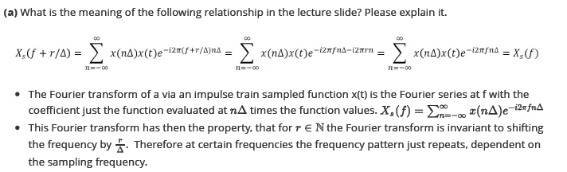

**Prob 3(b): Steven**

